**Paint drift**

ספר פרויקט

מגיש: איתי בר

מורה מנחה: קובי

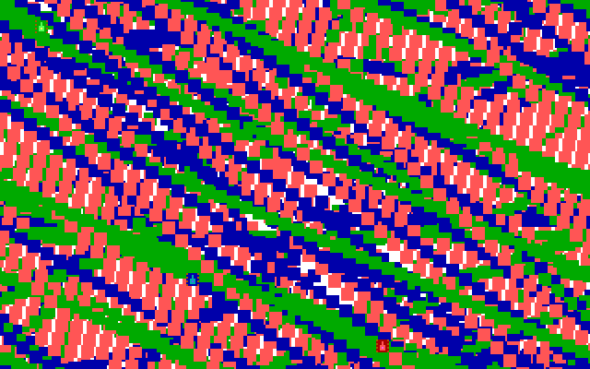

**מדריך למשתמש**

זה משחק שמטרתו היא לצבוע כמה שיותר מהשטח הכללי בצבע שלך (יש שלושה צבעים, שלושה משתתפים בצבעי אדום כחול וירוק). בזמן שאתם שולטים על טנק שכאשר הוא עובר מעל משבצת הוא צובע אותה בצבע שלו. השליטה על הטנק היא רק דרך המהירות האופקית והאנכית שלו.

המשתתף האדום נשלט במקשי חצים

המשתתף הכחול נשלט במקשי ijkl

המשתתף הירוק נשלט במקשי wasd

בסוף המשחק מודפס על המסך את המספר של משבצות (פיקסליים) שניצבע בכול אחד מהצבעים.

ניתן לשחק את המשחק עם שני שחקנים על ידי בחירת שחקן שלא משתמשים בו.

**תרשים זרימה**

מסך פתיחה עד מקש על המקלדת

כעבור דקה או כאשר נלחץ אסקייפ. נספר כמות הפיקסלים בלוח.

ו

קבלת מידע מהמקלדת

לולאה מרכזית

עדכון השחקנים כול 0.055 שניות

כניסה לגרפיק מוד וצביעת כול הלוח בלבן

ניגנת תו כול 0.055 שניות לפי המנגינה

יצאה מגרפיק מוד והדפסה של התוצאות של כול אחד מהשחקנים והפסקת המוזיקה

**הסבר על קבלת מידע מהמקלדת**

"מחכה" עד שנלחץ משהו על המקלדת

נלחץ A,J, LEFT

נלחץ D,L, RIGHT

נלחץ S,K, DOWN

נלחץ W,I, UP

משנה את המהירות האופקית ב-1 לדמות הירוקה, הכחולה ואדומה בהתאמה

משנה את המהירות האנכית ב-1 לדמות הירוקה, הכחולה ואדומה בהתאמה

משנה את המהירות האופקית ב-1- לדמות הירוקה, הכחולה ואדומה בהתאמה

משנה את המהירות האנכית ב-1- לדמות הירוקה, הכחולה ואדומה בהתאמה

**רשימת פרוצדורת**

new_line – שורה חדשה + ריסטרט לכרי

Play – BX ניגון תו התו מועבר דרך הרגיסטר

Stop – הפסקת ניגון

first1_1 – ניגון סול באוקטבה ה5

first1_2 – ניגון מי באוקטבה ה5

first1_3 – ניגון רה באוקטבה ה5

first1_4 – ניגון דו באוקטבה ה5

first2_1 – ניגון לה באוקטבה ה4

first2_2 – ניגון סול באוקטבה ה4

first2_3 – ניגון מי באוקטבה ה4

first2_4 – ניגון רה באוקטבה ה4

playmusic מנגן את המגינה הראשית-

weitscreen - הופך את כול המסך ללבן

checkscreen – מסכל על כול הפיקסלים בלוח וסופר את הכמות שלהם מכול צבע

terned- מצייר את הטנק זווית של 90 מעלות

Dollars – הופך משתנה למלא בדולרים

number2string - הופך מספר לסטרינג

Tank – מצייר את הטנק

GreenLook – מראה ירוק לטנק

RedLook – מראה אדום לטנק

blueLook- מראה כחול לטנק

ubdettank – פרוצדורה שמעדכנת את מיקום הטנק

endiii – פרוצדורה שמתחילה את סוף התוכנית (לא בשימוש)

BlackLook – מראה שחור לחלוטין (לא בשימוש)

Redtile – מראה רק אדום לשביל

Greentile- מראה רק ירוק לשביל

Bluetile – מראה רק כחול לשביל

**שלבים בחשיבה על הפרויקט**

במקור רציתי לעשות משחק של שני אנשים שיורים אחד בשני עם טנקים. לאחר באג במהלך בנייה שבוא נצבע חלק מהמסך בלבן וטנק מחק את הצבע הלבן. החלטתי לשנות את הפרויקט למשחק שמבוסס על רעיון זה. ישנם הרבה שאריות בקוד של הרעיון המקורי.

**תוכנות חיצוניות שנעשה שימוש בהם בפרויקט**

Pixilart - <https://www.pixilart.com> – איפה שצירתי את הדמות של השחקן.

Beepbox - <https://www.beepbox.co> –מוזיקה תוכנה ליצירת

Patorjk - <http://patorjk.com/software/taag> - תוכנה ליצירת כתובות ענקיות עם תווים בלבד

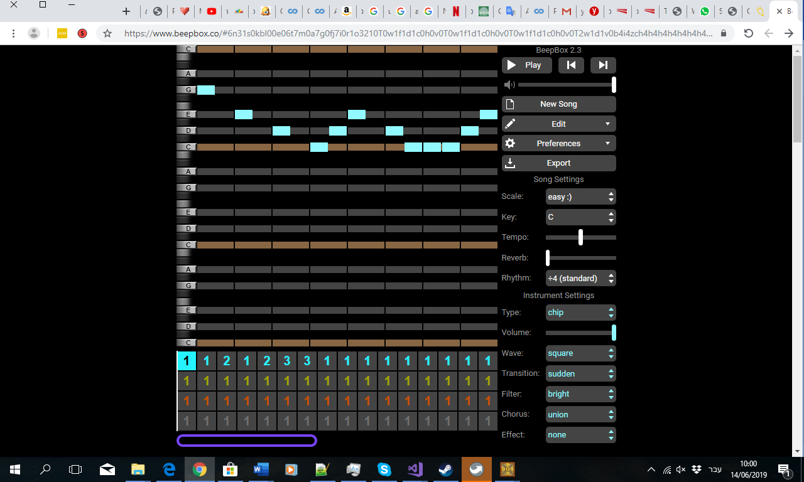

Beepbox

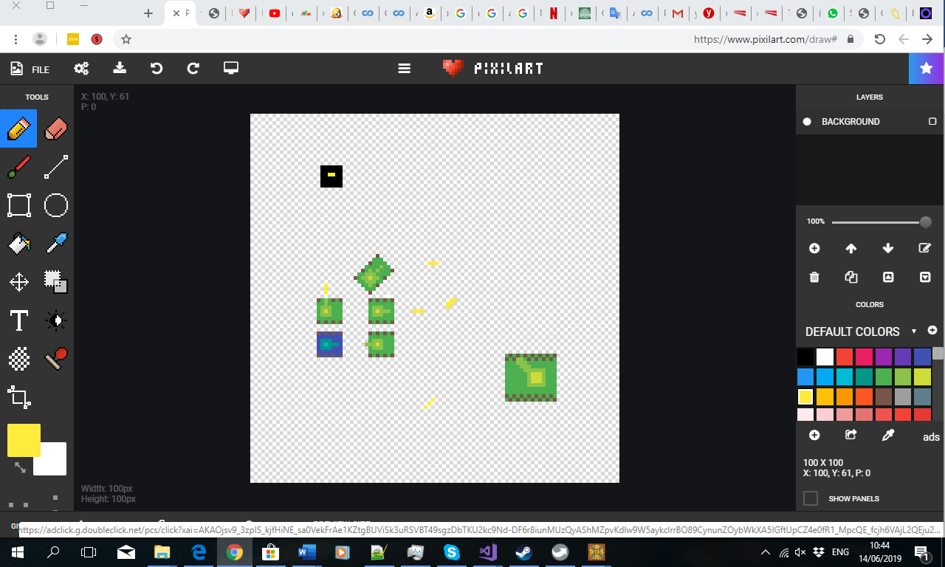

ציורים ראשונים של הדמויות

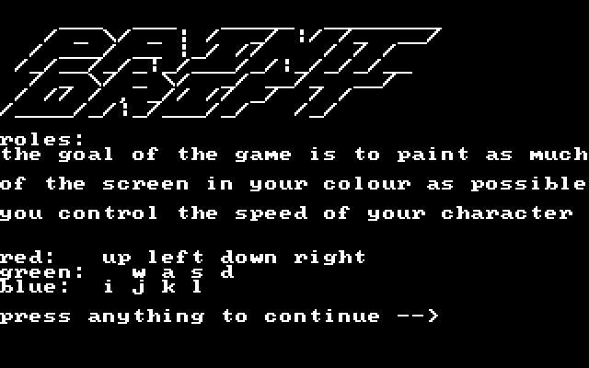

מסך פתיחה

**דוגמאות למשחקים**

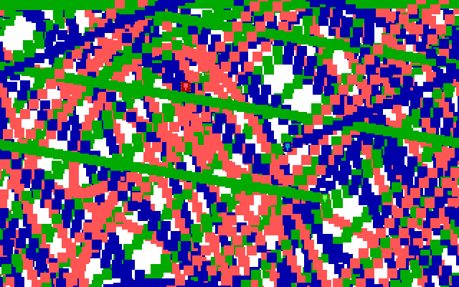משחק 1

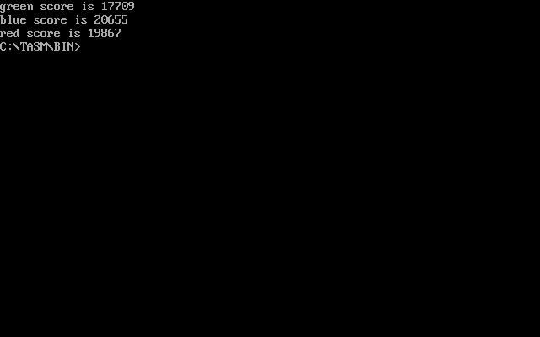תוצאה 1 – ניתן לראות שזה משחק צמוד כמו שהתוצאה מראה

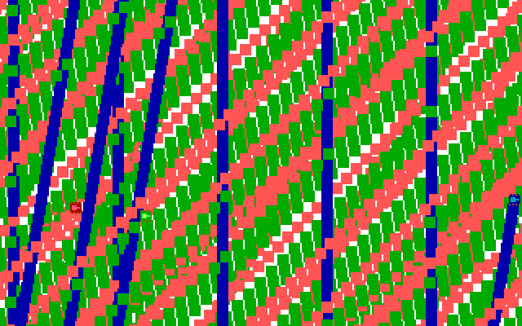משחק 2

תוצאה של משחק 2: ניתן לראות שהירוק מנצח אחריו אדום ובסוף הכחול וגם התוצאה מראה כך.

